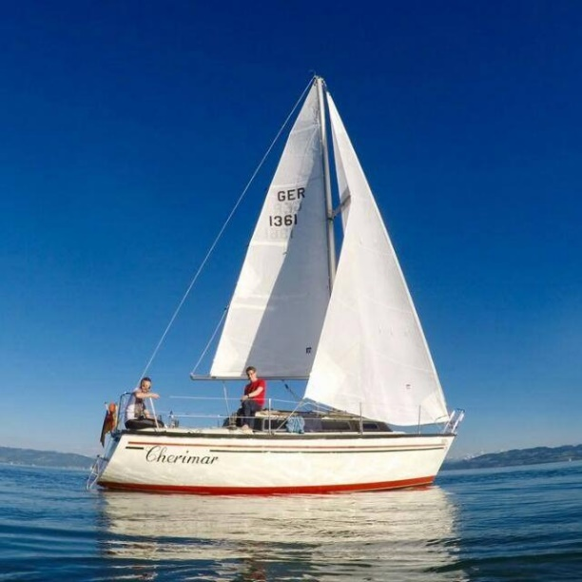
Steckbrief

Name: Cherimar
Alter: Baujahr 1983
Eigner: ASCBO
Bootstyp: Dufour 2800
Klasse: YST Kielyacht
Größe: Länge 8,25 m
Breite 2,93 m
Mast 9,6 m
Segel: Großsegel 14,4 m²
Genua 25,5 m²
Fock 17,6 m²
Maximale
Rumpfgeschwindigkeit: 6,3 kn / 11,7 km/h

Crew: max. 7 Personen
Liegeplatz: Langenargen

